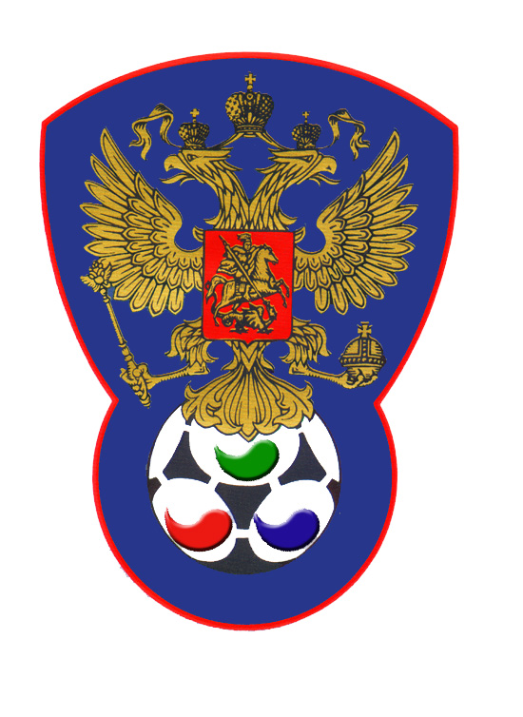 | ВСЕРОССИЙСКАЯ ФЕДЕРАЦИЯ  ФУТБОЛА ЛИЦ С ЗАБОЛЕВАНИЕМ ЦП

ПРОТОКОЛ № 8

Первенство России 2019 года по футболу среди лиц с заболеванием ЦП

Олимпия (Тихвин) | Зенит (Ижевск)

Стадион « Кировец » г. Тихвин « 06 » октября 2019 года.
Начало в 12 часов 00 минут. Освещение Естественное. Количество зрителей 100 чел.
Результат матча 7-5 в пользу команды «Олимпия» (Тихвин).
Первой половины 4-1 в пользу команды «Зенит» (Ижевск).
Судейская бригада | Фамилия , Имя |  | Категория |  | Город
Главный судья | Жвакин Дмитрий |  | в/к |  | Лен.обл.
Помощник № 1 | Казарцев Василий |  | в/к |  | Санкт-Петербург
Помощник № 2 | Аньчков Денис |  | 1/к |  | Лен.обл.
Резервный судья | Алексеев Алексей |  | 1/к |  | Санкт-Петербург
Белые |  | футболки |  | Фиолетовые
Синие |  | гетры |  | Фиолетовые

№ | Фамилия | Имя | Кл | ЗМ | Замены |  | № | Фамилия | Имя | Кл | ЗМ | Замены
 |  |  |  |  | № | мин |  |  |  |  |  | № | мин
1 | Сторожев | Кирилл | 1 |  |  |  | 1 | Виноградов | Илья | 1
2 | Сиников | Максим | 1 |  |  |  | 5 | Лошкарев | Сергей | 1 | 2
3 | Попов | Андрей | 1 |  |  |  | 6 | Русинов | Михаил | 1 |  | 9 | 21
4 | Смолин | Александр | 1 |  |  |  | 7 | Бакульев | Виктор | 2 | 3
6 | Нечипуренко | Андрей | 2 |  |  |  | 8 | Туманов | Иван | 2
7 | Никитин | Сергей | 2 | 7 |  |  | 10 | Сулейманов | Алмаз | 1
9 | Окунев | Егор | 1 |  |  |  | 11 | Салаев | Руслан | 1
 |  |  |  |  |  |  | 9 | Городилов | Евгений | 1

Официальные представители
№ | Фамилия и инициалы | Должность | № | Фамилия и инициалы | Должность
1 | Литвинов А.А. | Тренер | 1 | Кузнецов А.В. | Тренер
2 |  |  | 2 | Лебедев Д.Э. | Тренер

Предупреждения игрокам ( Фамилия, Имя, номер игрока, команда, время, причины ) :
Нет

Удаления игроков ( Фамилия, Имя, номер игрока, команда, время, причины ) :
Нет
Извещение о подаче протеста
Не поступало

Главный судья | _______________ | (Жвакин Д.)
 | подпись | фамилия и инициалы
Подпись представителя принимающей команды | _______________ | (Литвинов А.)
 | подпись | фамилия и инициалы
Подпись представителя команды гостей | _______________ | (Кузнецов А.)
 | подпись | фамилия и инициалы

